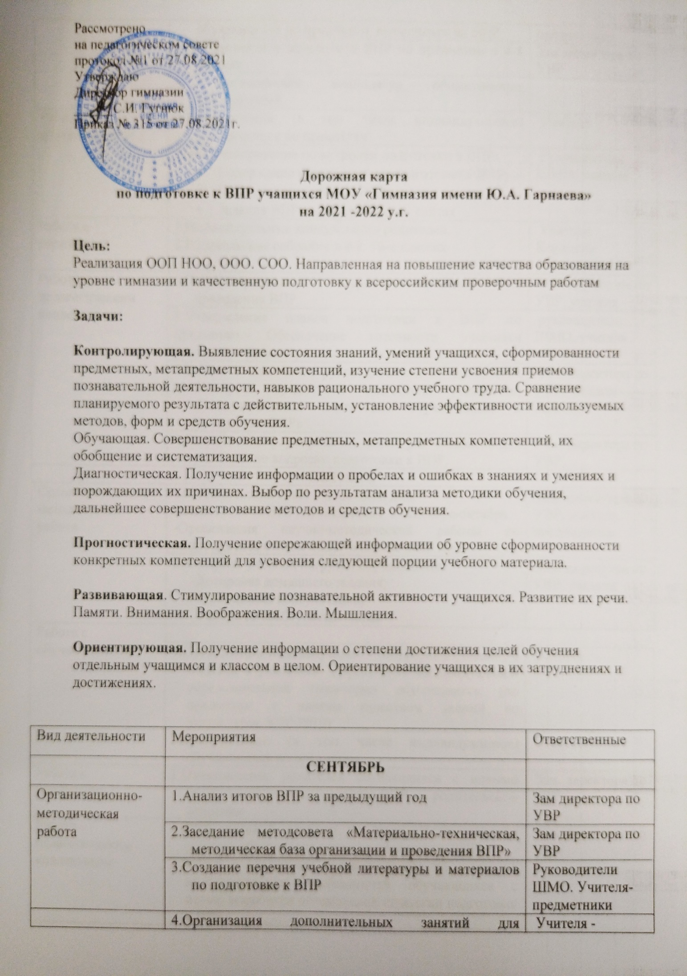

Рассмотрено
на педагогическом совете
протокол №1 от 27.08.2021
Утверждаю
Диреткор гимназии
______С.И. Гугнюк
Приказ № 315 от 27.08.2021г.

Дорожная карта
по подготовке к ВПР учащихся МОУ «Гимназия имени Ю.А. Гарнаева»
на 2021 -2022 у.г.

Цель:
Реализация ООП НОО, ООО. СОО. Направленная на повышение качества образования на уровне гимназии и качественную подготовку к всероссийским проверочным работам

Задачи:

Контролирующая. Выявление состояния знаний, умений учащихся, сформированности предметных, метапредметных компетенций, изучение степени усвоения приемов познавательной деятельности, навыков рационального учебного труда. Сравнение планируемого результата с действительным, установление эффективности используемых методов, форм и средств обучения.
Обучающая. Совершенствование предметных, метапредметных компетенций, их обобщение и систематизация.
Диагностическая. Получение информации о пробелах и ошибках в знаниях и умениях и порождающих их причинах. Выбор по результатам анализа методики обучения, дальнейшее совершенствование методов и средств обучения.

Прогностическая. Получение опережающей информации об уровне сформированности конкретных компетенций для усвоения следующей порции учебного материала.

Развивающая. Стимулирование познавательной активности учащихся. Развитие их речи. Памяти. Внимания. Воображения. Воли. Мышления.

Ориентирующая. Получение информации о степени достижения целей обучения отдельным учащимся и классом в целом. Ориентирование учащихся в их затруднениях и достижениях.

Вид деятельности | Мероприятия | Ответственные
 | СЕНТЯБРЬ
Организационно-методическая работа | 1.Анализ итогов ВПР за предыдущий год | Зам директора по УВР
 | 2.Заседание методсовета «Материально-техническая, методическая база организации и проведения ВПР» | Зам директора по УВР
 | 3.Создание перечня учебной литературы и материалов по подготовке к ВПР | Руководители ШМО. Учителя-предметники
 | 4.Организация дополнительных занятий для обучающихся по предметам, выносимым на ВПР | Учителя -предметники
 | 5.Организация и проведение ВПР по предметам в 4-8 классах | Зам директора по УВР
 | 6. Согласование кандидатур общественных наблюдателей
Работа с обучающимися | 1.Консультации (в том числе индивидуальные) обучающихся по предметам | Учителя
 | 2. Информирование по вопросам подготовки к ВПР:  - Содержание инструкций по подготовке к ВПР;  - Правила поведения на ВПР;  - Задания ВПР на официальных сайтах | Руководители ШМО, учителя
Работа с родителями | 1.Индивидуальные консультации родителей.  2.Родительские собрания в 4-8. 10-х классах | Учителя  Классные руководители
Работа с педагогическим коллективом | 1.Информирование о нормативно-правовой базе проведения ВПР | Зам. директора по УВР, учителя
 | 2.Утверждение планов подготовки к ВПР по предметам. Обеспечение готовности учащихся выполнять задания различного уровня сложности | руководители ШМО, учителя
 | 3.Работа с классными руководителями по проблемам «Контроль предметной подготовки учащихся», «Психологическая подготовка обучающихся к проведению ВПР» | Зам. директора по УВР, педагог- психолог
 | 4.Разработка и формирование пакета рекомендаций для учителей по вопросам подготовки к ВПР. | Зам. директора по УВР
ОКТЯБРЬ
Организационно-  методическая  работа | 1.Методический совет с повесткой дня:  -анализ итогов ВПР, проведенных в сентябре-октябре  -Организация научно-методической работы по вопросам подготовки к ВПР в апреле 2022 года | Зам. директора по УВР, учителя предметники
 | 2.Контроль учебной нагрузки обучающихся.  -Дозировка домашнего задания;  -Проведения консультаций;  -Работа со слабоуспевающими | Зам. директора по УВР, учителя
Работа с обучающимися
 | 1.Организация индивидуально - дифференцированного подхода к учащимся. Определение индивидуальной образовательной траектории обучающихся (по предметам с низким качеством знаний по результатам ВПР-2019)  2.Консультации (в том числе индивидуальные) обучающихся по предметам | Учителя
Работа с родителями | 1.Ознакомление родителей обучающихся с новыми инструкциями по проведению ВПР на родительском собрании | Зам. директора по УВР
Работа с педагогическим коллективом | 1..Методический семинар на тему «Педагогические условия обеспечения качества проведения ВПР» | Зам. директора по УВР
 | 2.Работа с классными руководителями по изучению индивидуальных особенностей обучающихся с целью выработки оптимальной стратегии подготовки к ВПР. | Руководители ШМО
НОЯБРЬ
Организационно-  методическая  работа | 1..Инструктивно-методическая работа с классными руководителями, учащимися, родителями о целях и технологиях проведения ВПР | Зам. директора по УВР
 | Утверждение графика консультаций в 4-8 классах по подготовке к ВПР | Директор
Работа с обучающимися | 1. Консультации (в том числе индивидуальные) обучающихся по предметам | Учителя
 | 2.Организация работы с заданиями различной сложности. | Учителя
Работа с педагогическим коллективом | 1.Информирование по вопросам подготовки обучающихся к ВПР | Зам. директора по УВР
 | 2.Подготовка проведения тренировочного ВПР в 4-8 классах по математике: подготовка материала, составление расписания проведения ВПР | Зам. директора по УВР
ДЕКАБРЬ
Организационно-  методическая  работа | 1.Методический совет с повесткой дня «О ходе подготовки обучающихся к ВПР» | Зам. директора по УВР
 | 2. Подготовка материалов (информационных, наглядных) к выступлению на родительских собраниях | Учителя
Нормативные документы | 1.Оформление протокола родительского собрания по ознакомлению с нормативными документами | Классные руководители
Работа с обучающимися | 1.Консультации (в том числе индивидуальные) обучающихся по предметам | Учителя
 | 2.Организация работы с заданиями различной сложности. | Учителя
Работа с педагогическим коллективом | 1. Контроль подготовки к ВПР | Зам. директора по УВР
ЯНВАРЬ
Работа с обучающимися | 1.Консультации (в том числе индивидуальные) обучающихся по предметам | Учителя
 | 2. Организация работы с заданиями различной сложности
Работа с педагогическим коллективом | 1.Совещание «Психологическое сопровождение ВПР»  2.Корректировка рабочих программ учебных предметов с учётом графика проведения ВПР | Зам. директора по УВР  Педагог-психолог
ФЕВРАЛЬ
Организационно-  методическая  работа | 1.Подготовка документации для проведения ВПР. Диагностика. Прогнозы. | Зам. директора по УВР, учителя
Работа с обучающимися
 | 1.Консультации (в том числе индивидуальные) обучающихся по предметам | Учителя
 | 2. Организация работы с заданиями различной сложности
Работа с родителями | 1. Проведение родительского собрания, вопросам подготовки обучающихся к ВПР | Зам. директора по УВР,  Кл. руководители
МАРТ
Работа с обучающимися
 | 1.Консультации (в том числе индивидуальные) обучающихся по предметам | Учителя
 | 2. Организация работы с заданиями различной сложности
Работа с педагогическим коллективом | 1.Работа с классными руководителями.  2.Мониторинг успеваемости по предметам, выносимым на ВПР  3.Контроль подготовки к ВПР  4.Подготовка проведения тренировочного ВПР в 4-8 классах по русскому языку: подготовка материала, составление расписания проведения ВПР | Зам. директора по УВР, учителя
Нормативные документы | 1. Утверждение графика проведения ВПР, списков учителей и общественных наблюдателей | Классные руководители
АПРЕЛЬ
Работа с обучающимися | 1.Консультации (в том числе индивидуальные) обучающихся по предметам | Учителя
 | 2.Организация работы с заданиями различной сложности.
Организационно-  методическая  работа | 1.Размещение расписания ВПР на информационном стенде | Зам. директора по УВР
Нормативные документы | 4. Подготовка приказа о проведении ВПР. | Директор
Работа администрации | 5.Проведение ВПР | Зам. директора по УВР, учителя
Работа с педагогическим коллективом | 1. Работа с классными руководителями. Контроль подготовки к ВПР | Зам. директора по УВР, учителя
 | МАЙ
Работа с педагогическим коллективом | 1Анализ итогов ВПР по предметам | учителя
Организационно-  методическая  работа | 1.Заседание методического совета по итогам анализа результатов ВПР  2.Планирование работы по подготовке и проведению ВПР в 2022-2023 учебном году | Зам. директора по УВР руководители ШМО,

